

历

**Personal Resume**

简

联系电话：138888888

姓 名：郭芙蓉

电子邮箱：10008@qq.com

毕业院校：广州大学



**求职意向：UI设计师**

**言语能力**： 普通话二级甲等 通过大学英语CET6

**专业技能**：  掌握各种绘图软件，有一定的数据处理/能够独立分析数据的经验。

**荣誉证书：**  软件程序员证书 、系统分析师证书、软件评测师证书。

本人品德优良，个性随和富有亲和力，人际关系良好，能较快融入整体，待人诚恳，

生活兴趣爱好广泛，乐于助人对个人修养提高有较大的帮助，性格开朗活泼，善于发现问题，敢于解决问题，有责任心，有担当、接受过大学四年正规良好的教育，掌握了解更加专业的知识。

**自我评价**

**技能证书**

**工作经验**

1. 负责市场调研以及用户研究，绘制产品效果图，运用AXURE进行产品制作，分析用户使用流程和行为。
2. 心理行为，应用PS/AI/CD等软件绘制效果图，与开发部门进行沟通，解决设计各方面的问题。
3. 负责公司网站首页面设计，负责网页内容排版，企业宣传内部策划与编辑，

**2017.08/2019/08 广州之星科技有限公司 IU设计师**

**教育背景**

**2015.09/2019/09 毕业于广州列壳车大学 艺术设计专业 本科学士学位**

在校所学专业课程：美术课程，美术形态学，中国史，中国设计文化，设计史，欧美设计史，

设计专业英语，设计文献与利用，中国设计意向论，中外设计思想教程，设计学等

**Resume**

**基本资料**

身高：1.69CM 邮箱：138@.QQCOM 民族：汉族

生日：1996.06.06 手机：138000000000 籍惯：广东

姓名：郭芙蓉 婚姻：未婚 体重：56㎏





自荐信

尊敬的领导：  
您好！   
首先衷心感谢您在百忙之中浏览我的自荐信，为一位满腔热情的大学生开启一扇希望之门。  
我叫XXX，是一名即将于XXX年XXX月毕业于XXX学院，XXX专业的学生。借此择业之际，我怀着一颗赤诚的心和对事业的执著追求，真诚地推荐自己。  
我热爱XXX专业，在校期间，系统学习了XXX专业的理论与实践知识，并且以社会对人才的需求为向导，努力使自己向复合型人才方向发展，在课余时间，学习计算机知识，，熟练使用网络，能够快速的在网上查找所需要的资料。  
就个人来讲能够吃苦耐劳、诚实、自信、敬业，，具有一定的工作能力及[组织协调能力](https://www.baidu.com/s?wd=%E7%BB%84%E7%BB%87%E5%8D%8F%E8%B0%83%E8%83%BD%E5%8A%9B&tn=SE_PcZhidaonwhc_ngpagmjz&rsv_dl=gh_pc_zhidao)，具有较强的责任心我有很强的动手能力，并且脚踏实地的努力的办好每一件事。  
积极参加操作性较强的实习和设计，我就特殊地强调了我们的实际动手能力，因为我深知，在现今社会中，空有理论是远远不够的，需要将所学理论应用到实际中去，参加多项社会活动。  
过去并不代表未来，勤奋才是真实的内涵，对于实际工作我相信，我能够很快适应工作环境，熟悉业务，并且在实际工作中不断学习，不断完善自己，做好本职工作。  
“惧怀逸兴思斗志，欲上青天揽日月。”  
期待您的反馈！  
敬礼

自荐人：郭芙蓉

2020/12/12



**写出好简历的几点要素**

6.关于写到自我评价，千万不要单纯的写自己的想法或者自己对自己的评价缺乏客观事实的支持。

5.为了给简历加分，很多同学在大学期间获得的奖项一一写出，其实

我们可以写一到二个即可，只要能够表达展现出你比别人的强项。

4.重要的一点就是HR一天要看很多的简历，所以最好的办法简洁明了的写出你能力展现。

3.在写到工作经历或者是实习经历的时候，一定要写明在XX个公司或者单位，在某个职位任职，工作性质。

1. 一定要考虑封面风格设计与排版的整齐简洁，给人第一印象更为深刻，从而提高你面试效率。

2.比如是应届毕业生一定要写出在某个时间段在XX院校毕业，昵称，联系方式，这些要详细简洁明了。

掌握以上几点，在编辑简历中轻而易举，会让你面试中脱颖而出，增加你的就业机会。

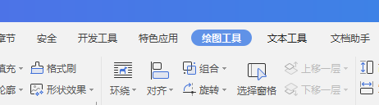

选中要更改文本点击绘图工具，可以随意编辑改变，更改字体颜色。

**如何编辑文本**

选中要更改的字体或者边框色块点击绘图工具，选择填充颜色可以随意更改色彩，

点击A字母可以更改字体颜色。

**更改色彩的办法**

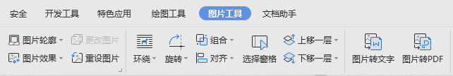

办法二：用鼠标直接选中相片，点击右键，选择更换相片。把你自己的相片放上去即可。

办法一：如何去替换相片，用鼠标直接选中相片，按delete直接删除，然后插入自己的相片即可。

**更改相片的办法**

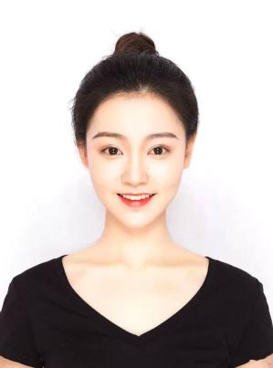

**更改相片的办法**

**简历如何使用**